Пособие Фридриха Фребеля как средство речевого развития
Фридрих Вильгельм Август Фребель – немецкий педагог, 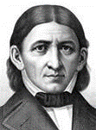
теоретик дошкольного воспитания, ученик Песталоцци, исходил из того, что дети – цветы
и воспитывать их должны «добрые садовницы».
Этот немецкий педагог 19 века не только придумал сам термин «детский сад», но и привлек внимание общественности к необходимости заниматься с детьми дошкольного возраста. В термин «детский сад» Фребель вложил понимание ребенка как цветка, который надо заботливо выращивать, сохраняя при этом его врожденную природу («дети — цветы жизни!») Фребель изобрел систему раннего развития, основанную на «шести дарах», которые впоследствии получили его имя. Ядром системы была игра, которую Фребель называл языком ребенка, дающим представление о том, что «лежит у него на душе, чем занята голова, чего хотят руки и ноги».
Он предложил особый дидактический мателиал «Дары Фребеля», представлявшие систему занятий игр. В эту систему вошли дидактические игры с разными игрушками, материалами (мячом, кубиками, цилиндрами, шнурочками и т.д.), расположенные строго последовательно по принципу возрастающей сложности обучающих задач и игровых действий.
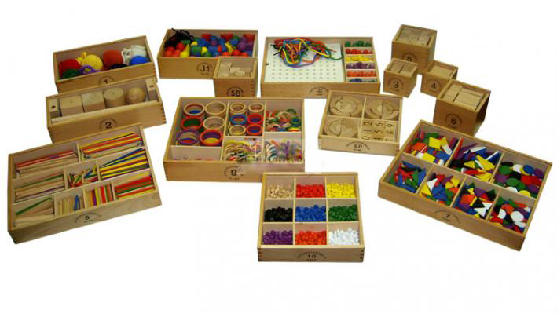
Одним из важнейших направлений коррекционного обучения является дидактическая игра, она помогает в работе логопедов по обучению чтению и формированию понятий о лексико-грамматических средствах языка, а также навыков словообразования у детей. Дидактическая игра занимает важное место на занятиях не только с логопедами, но и с педагогами, и с родителями. Дидактические игры подбираются в соответствии с процессами и уровнями нарушений речевой деятельности у детей дошкольников.
В соответствии с лексическими темами используются комплексы игр, имеющие большой диапазон вариативности и многофункциональности.
Игры помогают специалистам детских образовательных учреждений коррекционного типа, а также родителям дошкольников для самостоятельных занятий с детьми.
Эти задачи решаются с помощью игры – как формы логопедического воздействия.
Коррекция нарушений речи проводится с учетом ведущей деятельности. У детей дошкольного возраста она осуществляется в процессе игровой деятельности, которая становится средством развития аналитико-синтетической деятельности, моторики, сенсорной сферы, обогащения словаря, усвоения языковых закономерностей, формирования личности ребенка.
Самый эффективный метод – использование дидактической (обучающей) игры как одной из форм обучающего воздействия взрослого на ребенка и в тоже время – основного вида деятельности старшего дошкольника.
Таким образом, у дидактической игры две цели: одна их них – обучающая, которую преследует взрослый, а другая – игровая, ради которой действует ребенок. Необходимо, чтобы эти две цели дополняли друг друга и обеспечивали усвоение программного материала.

Автор одной из первых педагогических систем дошкольного воспитания Фридрих Фребель был убежден, что задача первоначального образования состоит не в учении в обыкновенном смысле этого слова, а в организации игры. Оставаясь игрой, она должна быть пронизана уроком.
Обязательным элементом большинства дидактических игр были стихи, песни, рифмованные присказки, написанные Ф. Фребелем и его учениками с целью усиления обучающего воздействия игр. Эти же стихи, музыкально-ритмические разминки, используются логопедами и являются ведущим логопедическим воздействием. И находят эмоциональный отклик у детей, которые благодаря этим стихам, прибауткам, совершенствуют речь, решается и ряд других задач, связанных с нарушениями речи. И дети с помощью игры обучаются.
Игры используются логопедами в практике при:
- исследовании словаря и словообразовательных процессов;
- исследовании грамматического строя речи;
- исследовании связной речи (картинки с фабульным развитием);
- исследовании звукопроизношения;
- исследовании понимания логико-грамматических отношений и т.д.
Основные принципы системы Фребеля представляются весьма актуальными и сегодня,
Первый из них – принцип деятельности. «Дитя – существо деятельное, творящее, – писал Фребель, – оно постоянно требует дела и идёт от дела к познанию. Именно в игре ребёнок выражает свой внутренний мир, получает и наиболее остро переживает внешние впечатления, проявляет себя как субъект и творец. Поэтому в основу воспитательной системы Ф. Фребеля были положены игры, которые он стремился сделать увлекательными, яркими, осмысленными, вызывающими и раскрывающими детскую активность.
Второй принцип, – это необходимость соединения практического действия или чувственного впечатления со словом. «Необходимо для развития сознания, для укрепления духовной силы и способности ребёнка связывать его действия и поступки со словом. Ни то, ни другое в отдельности не исчерпывает действительности и не способствует развитию духа ребёнка [18; с. 140]. Все игры Фребеля с его знаменитыми «дарами» всегда сопровождаются словом или песенкой учителя-логопеда. Эта связь со словом делает действия ребёнка и его чувственный опыт осмысленным и осознанным, открывает возможность овладения ими.
Осуществление принципов деятельности и связи действия со словом становилось возможным благодаря постоянному руководству детской деятельностью со стороны взрослого. Передача даров, демонстрация способов действия, стишки и песенки, – всё это исходило от взрослого. Но руководство взрослого основано на уважении к ребёнку, на учете его интересов: «Настоящий воспитатель уже в малютке признает и уважает человека, способного развиваться и совершенствоваться» [18; с. 150].
Систематизированные дидактические игры и игровые приемы, направленные на развитие речи и обучение чтению детей, а также на предупреждение возможных ошибок, которые могут возникнуть во время школьного обучения: дисграфии (нарушение письма), дислексии (нарушение чтения).
Игровые задания для детей предназначаются для развития речи и в то же время ориентированы на всестороннее развитие ребенка. Ребенок, играя, будет развивать свою речь, логическое мышление, внимание, память, воображение, а также приобретать графические навыки, не догадываясь об этом [20].
Это достигается вовлечением ребенка в определенного рода игровые и речевые ситуации, где он (ребенок) – активный участник, способный рассуждать, обобщать, анализировать, делать самостоятельные выводы.
Замечено, что уже сами элементы игрового набора «Дары фребеля» способствуют созданию информационного поля для общения ребенка со взрослым. Разнообразие предлагаемых материалов и их абстрактность предполагают возможность составлять различные вопросы, комбинировать и фантазировать по поводу предлагаемых материалов.
6. «Для формирования первоначального детского сообщества Ф.Фребель предлагает использовать подвижные игры. Первые из них носят характер хоровода, каждое звено которого подчиняется общему движению».(Ф.Фребель Будем жить для наших детей: Пер. с нем. Екатеринбург: У-Фактория, 2005. С.227)
В качестве вводной я опробовала с детьми своей группы игры, представленные в методическом пособии по работе с игровым набором «Дары Фребеля» в образовательной области «Речевое развитие» «Я-змея», «Пчелы и змеи».
Игра «Я-змея» развивает ситуативно-деловые формы общения и расширяет систему вербальных средств общения. Происходит развитие связной, грамматически правильной диалогической и монологической речи, обогащение активного словаря, развитие фантазии, развитие коммуникативных навыков, формирование навыков работы в группе. В такую игру можно играть как в подвижную, образуя цепочку, что помогает формировать доверительные отношения между детьми в группе. Играть, конечно же, следует на добровольных началах.
Эти игры так же возможно использовать при реализации любой из программ дошкольного образования и решая задачи образовательной области «Речевое развитие», способствует решению задач из других образовательных областей.
Интеграция с такими образовательными областями как «социально-коммуникативное развитие», «познавательное развитие». Существуют так же модификации игры, одной из которых стал переход к игре «Пчелы и змеи».
При развитии познавательного общения важно положительно оценивать речевые навыки ребенка: задаваемые им вопросы, активные высказывания и рассуждения. Любые беседы после проведенной игры также предоставляют такую возможность.
Фридрих Фребель полагал, что ничто не заменит общения ребенка со взрослым. Он достаточно подробно рассматривает вопросы, связанные с развитием детской речи, дает конкретные методические рекомендации по ее совершенствованию. Для развития каждой из форм общения важно, чтобы ребенок чувствовал себя комфортно, чтобы ему было нестрашно, интересно «Игра и разговор – вот стихия, в которой живет теперь ребенок».

